****附件3****

电子通行证领取及使用操作手册

**第一步：审核通过后，申请运输企业操作员会收到短信提示，登录天府通办进行电子通行证申领。**

**第二步：点击【电子证明】，点击【添加证照】，搜索通行证，点击【领取】可领取该法人名下的重点物资运输车辆通行证信息。**

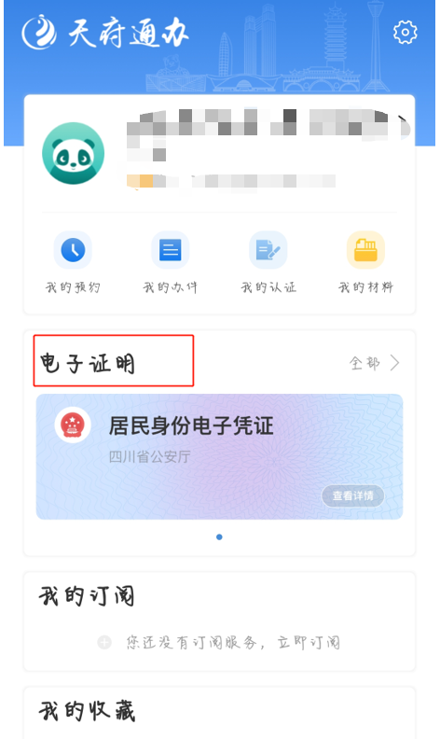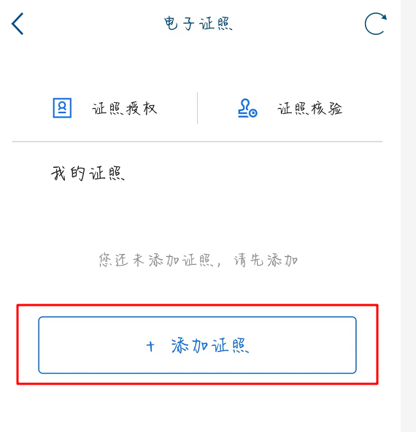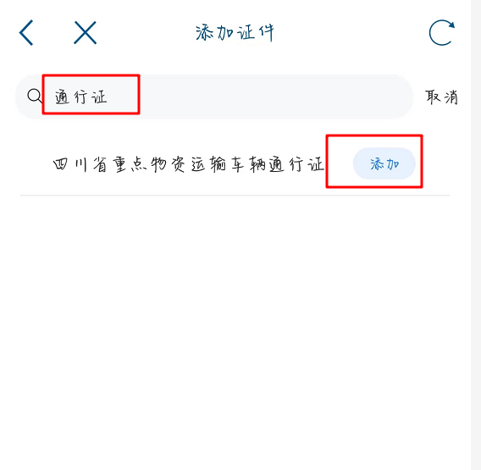

**第三步：点击电子证明中的重点物资运输车辆通行证，可查看企业名下所有通行证，选择证照查看详细信息。**

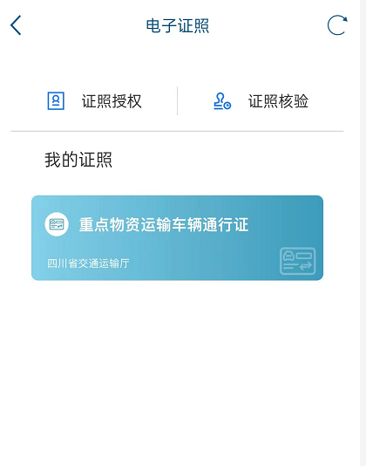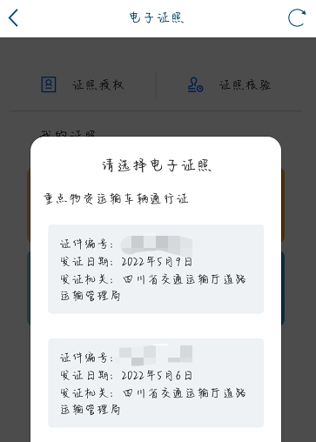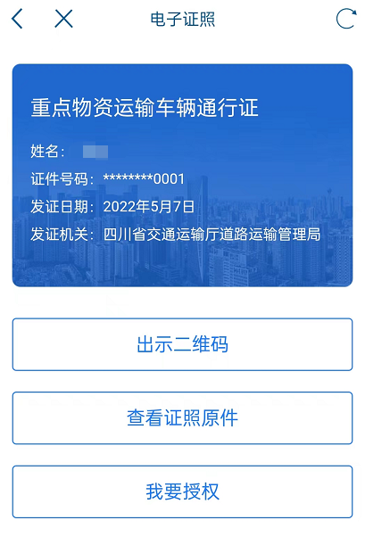

**第四步：点击查看证照原件，完成人脸识别，可查看证照。**

 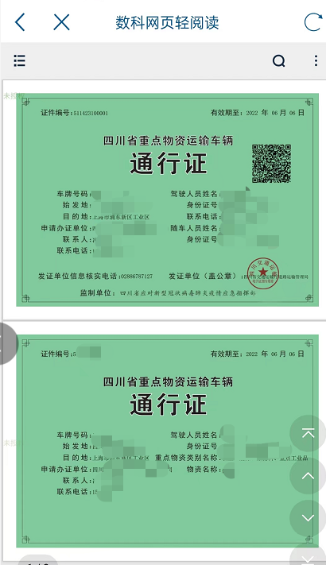

**第五步：驾驶员亮证，可分为三种方式：**

**1、企业可“天府通办”对通行证进行截屏，发送至对应驾驶员亮证使用。**

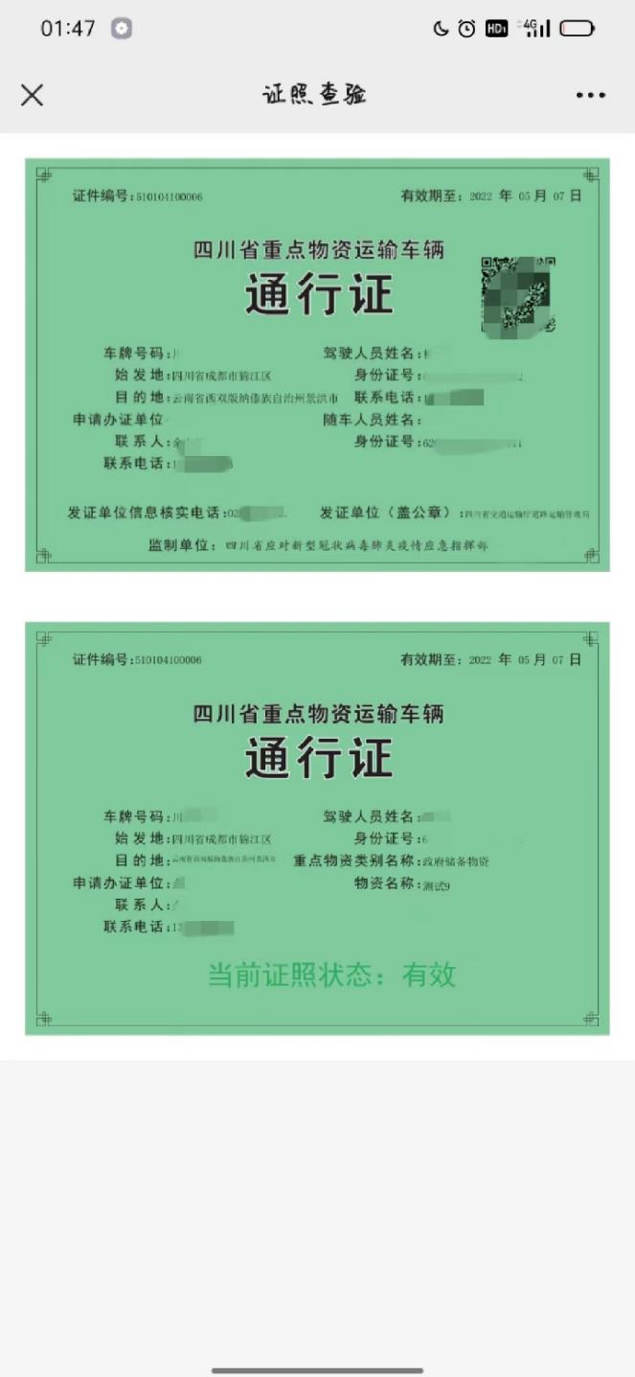

2、**进入政务服务网企业账号，进入法人中心-我的证照中，下载通行证原件发送至对应驾驶员使用。**

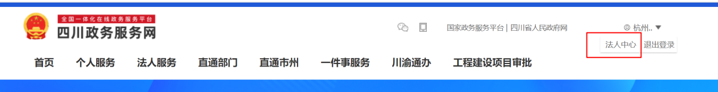

 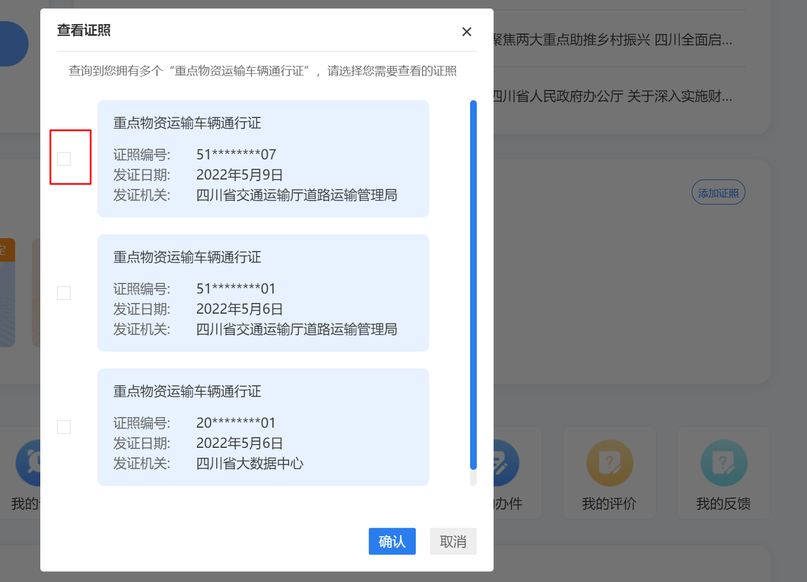 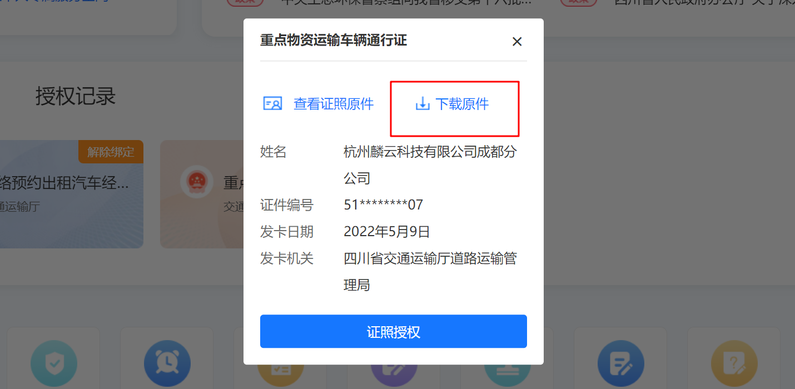

**3、法人通过“天府通办”填写授权信息、填写证照限制信息，将通行证授权至驾驶员使用。**

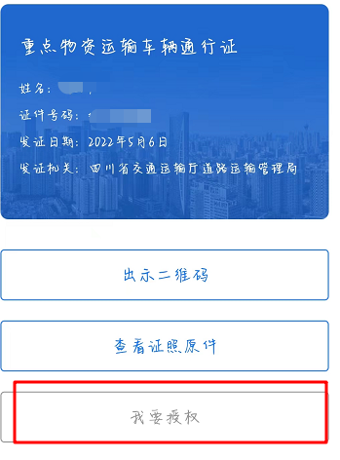 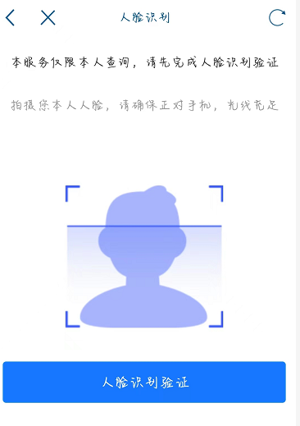

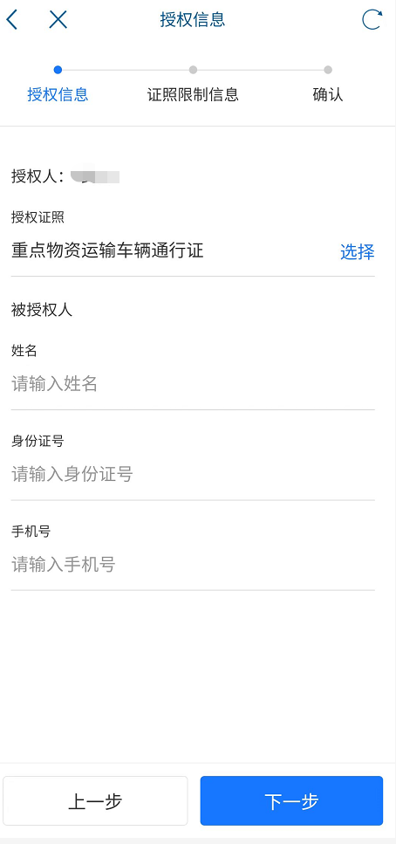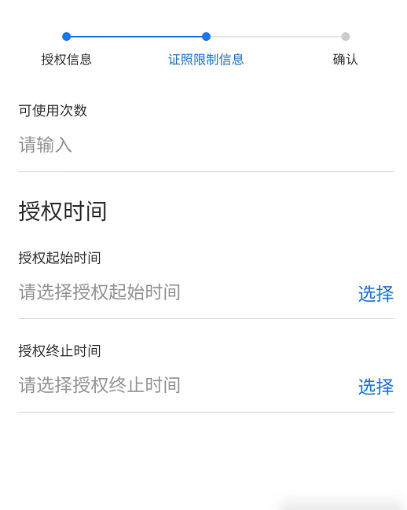

**驾驶员登录‘天府通办APP’个人账户，进入我的证照，证照授权，被授权记录中查看通行证。**

